resultado do processo licitatório nº. 074/2021 modalidade pregão presencial n.º 023/2021 REGISTRO DE PREÇOS Nº 11/2021
A Prefeitura Municipal de Buritizeiro, através do Pregoeiro Municipal e respectiva equipe de apoio, torna público o resultado do Processo Licitatório Nº: 074/2021 Modalidade Pregão Presencial Nº.023/2021, Registro de Preços nº 011/2021 na forma que segue:

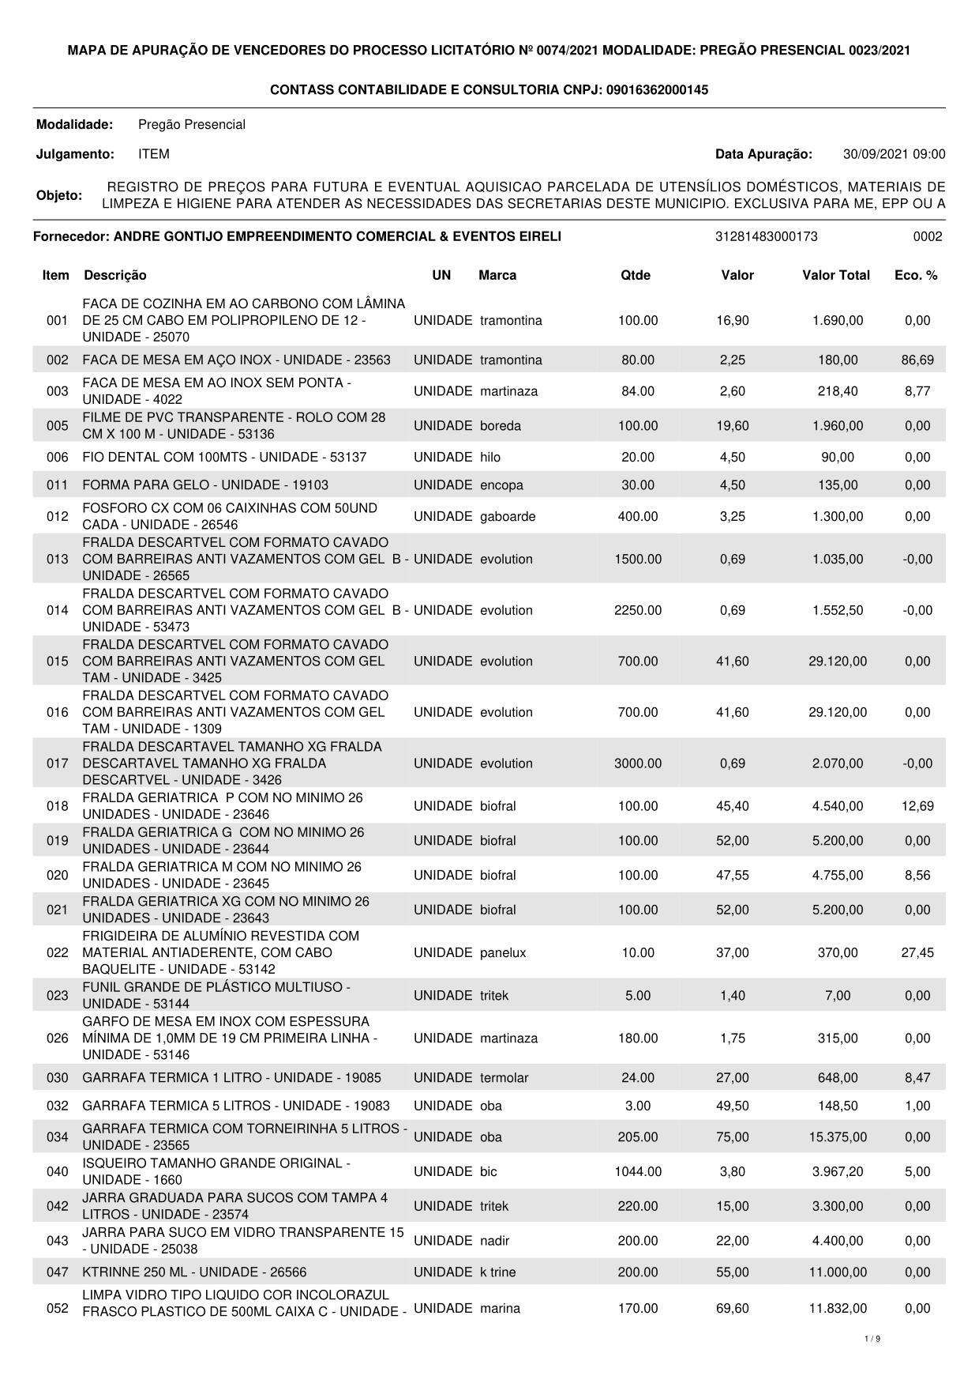

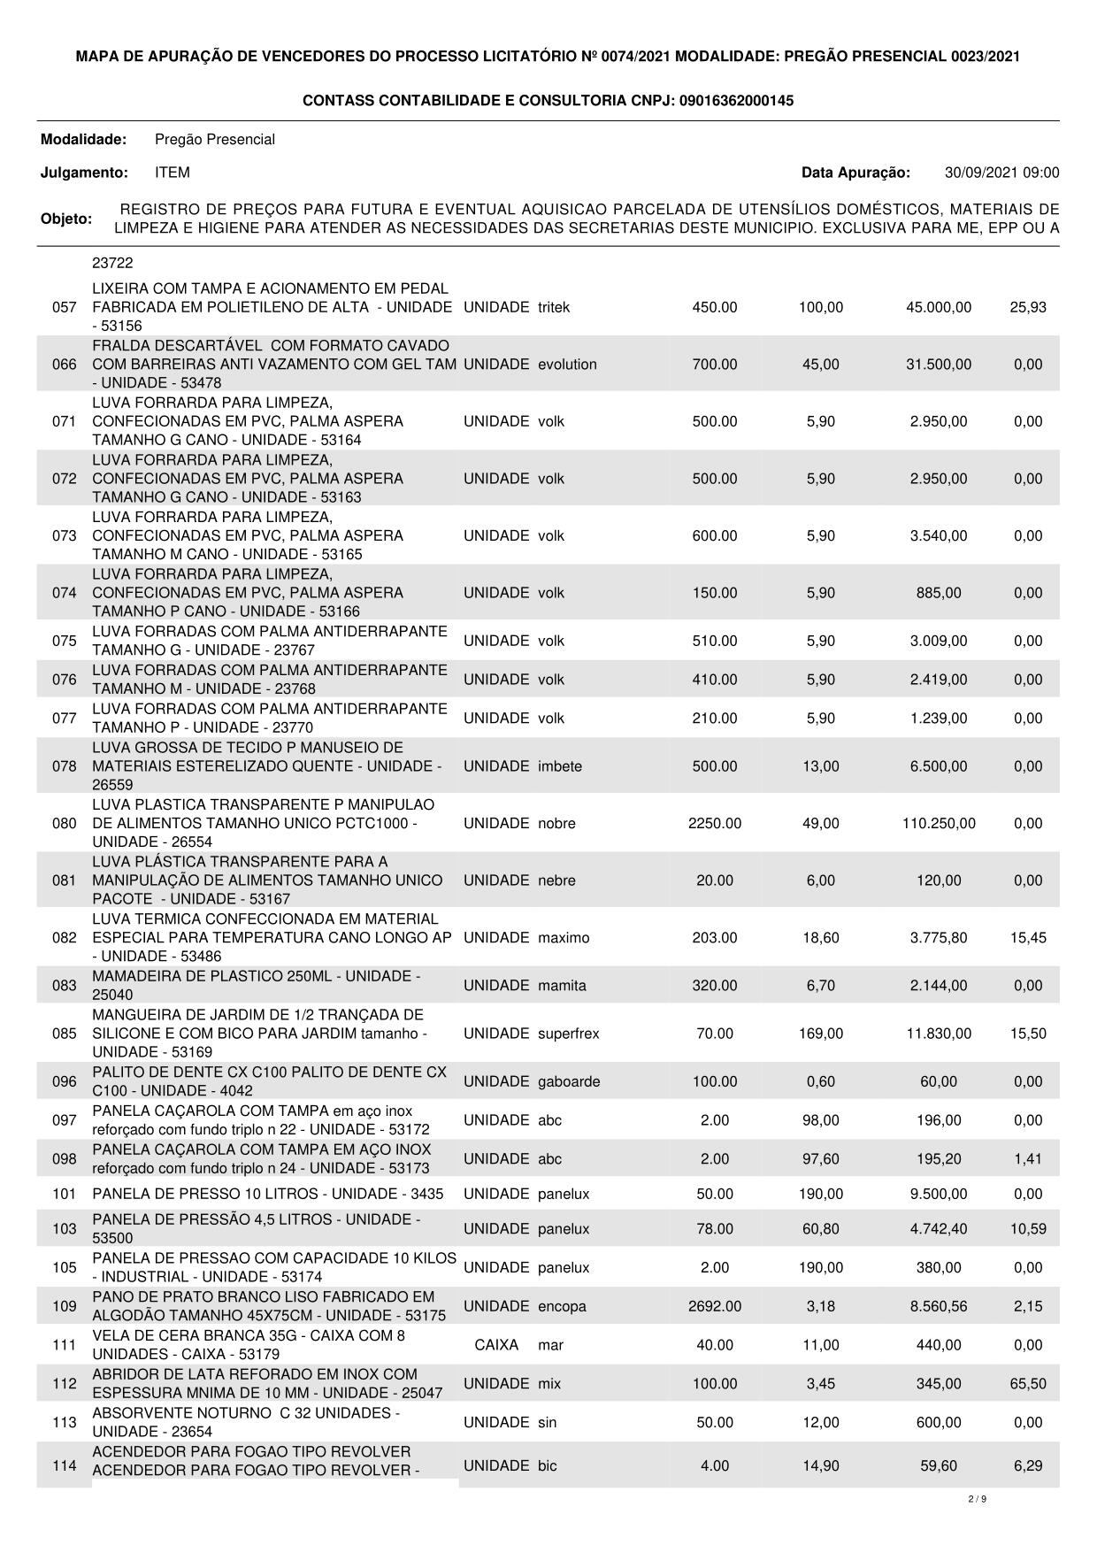

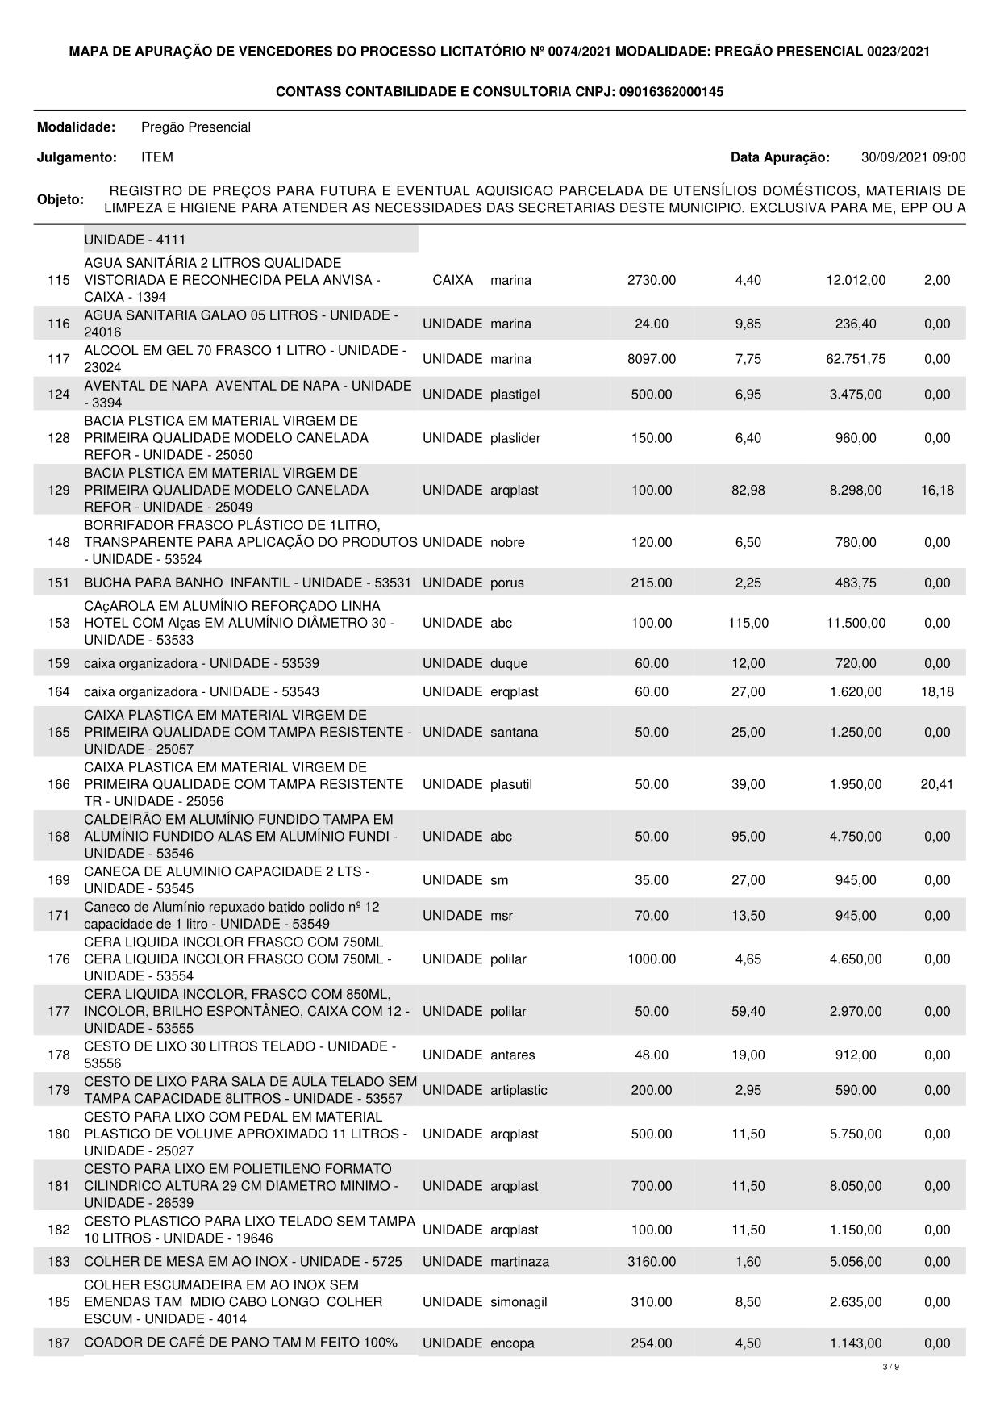
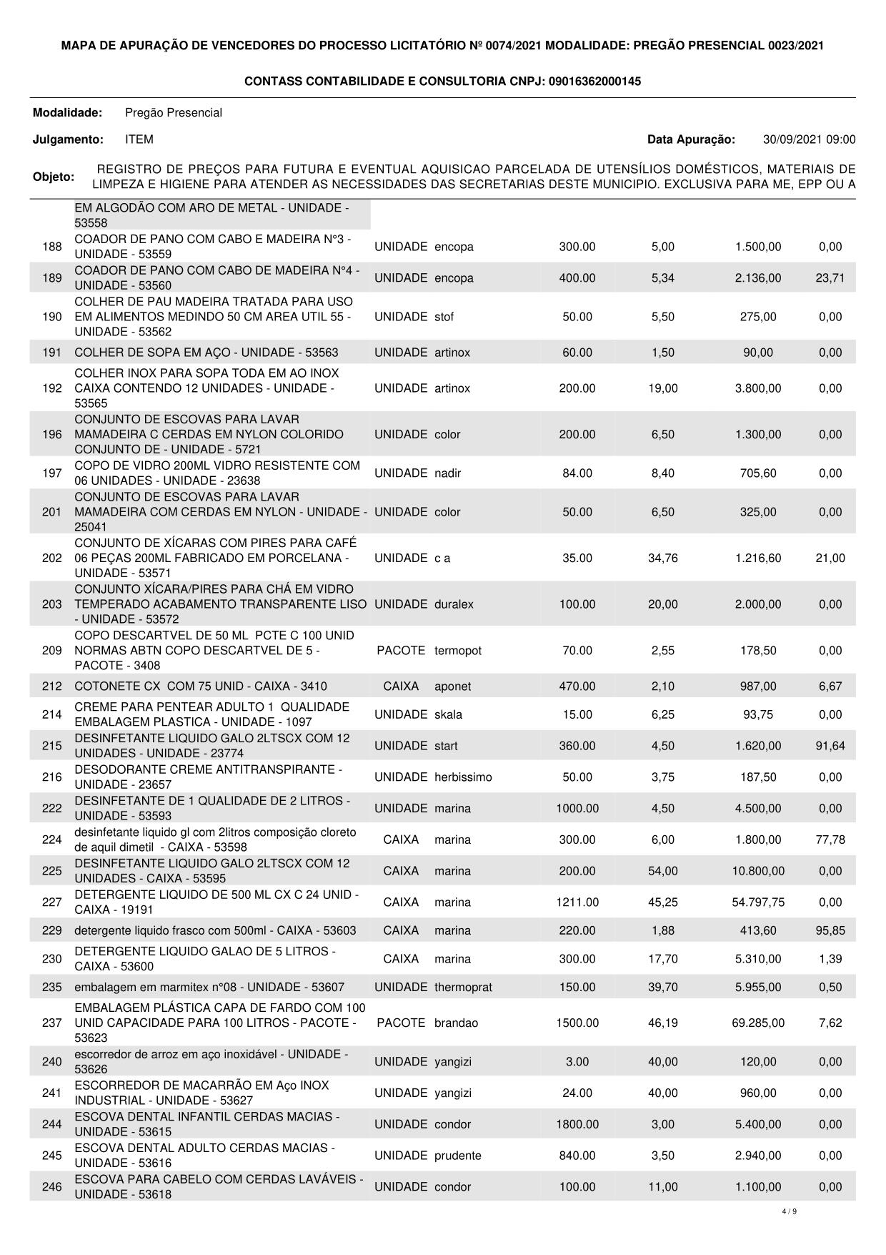
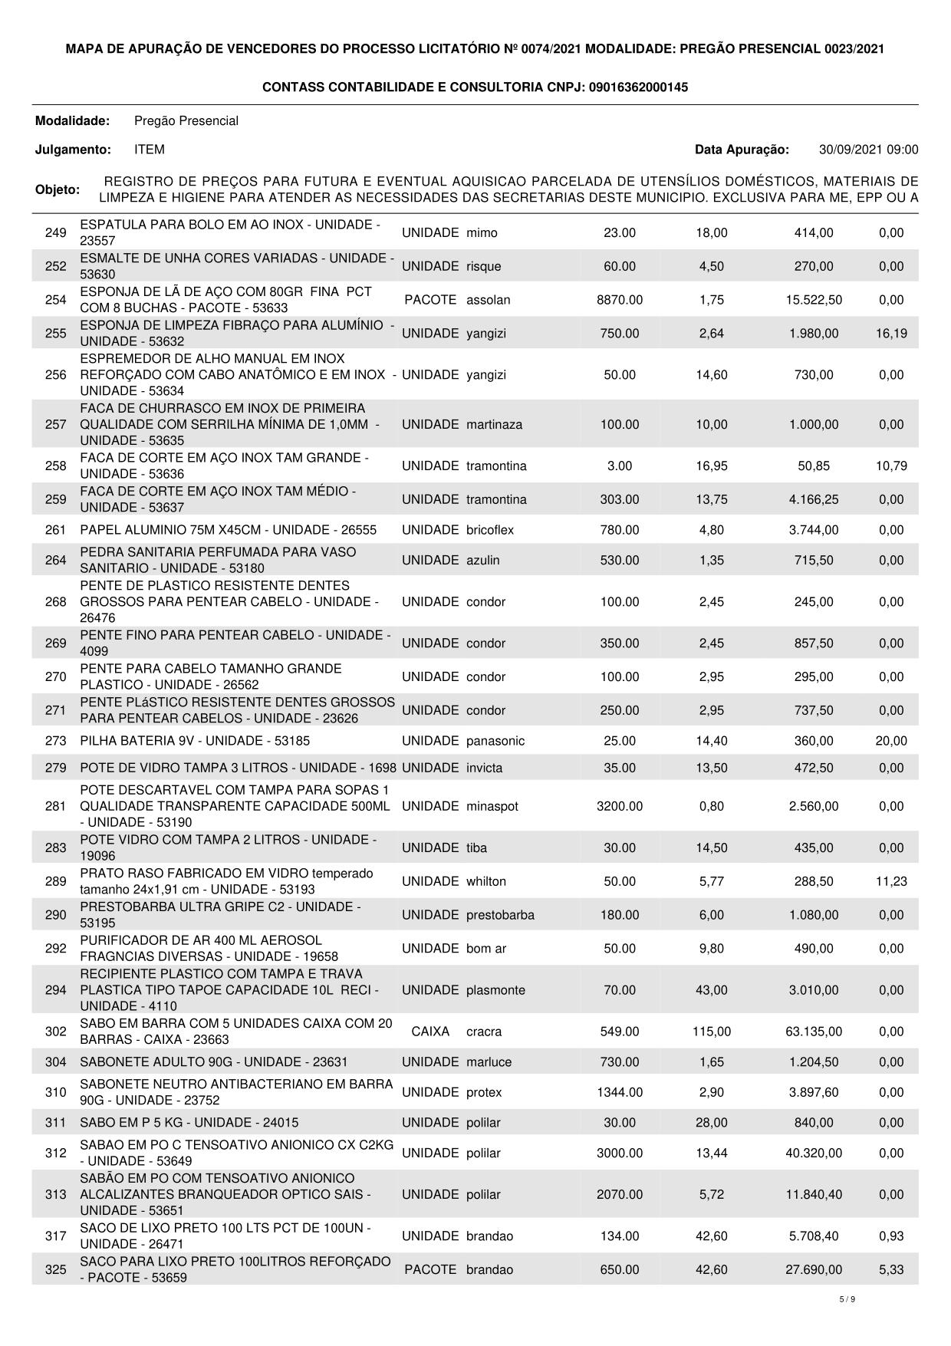
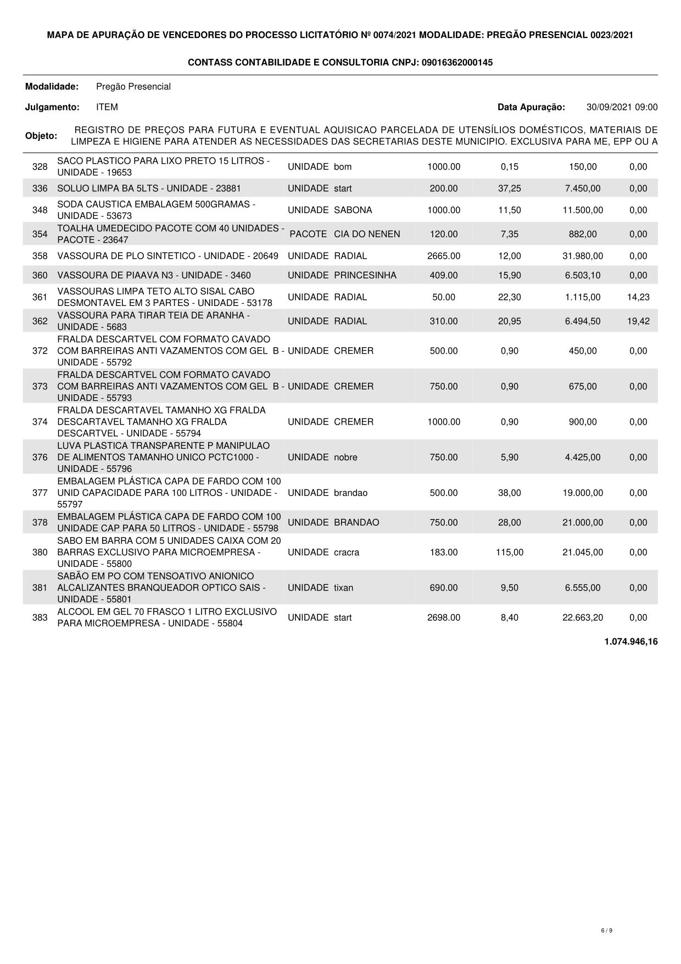
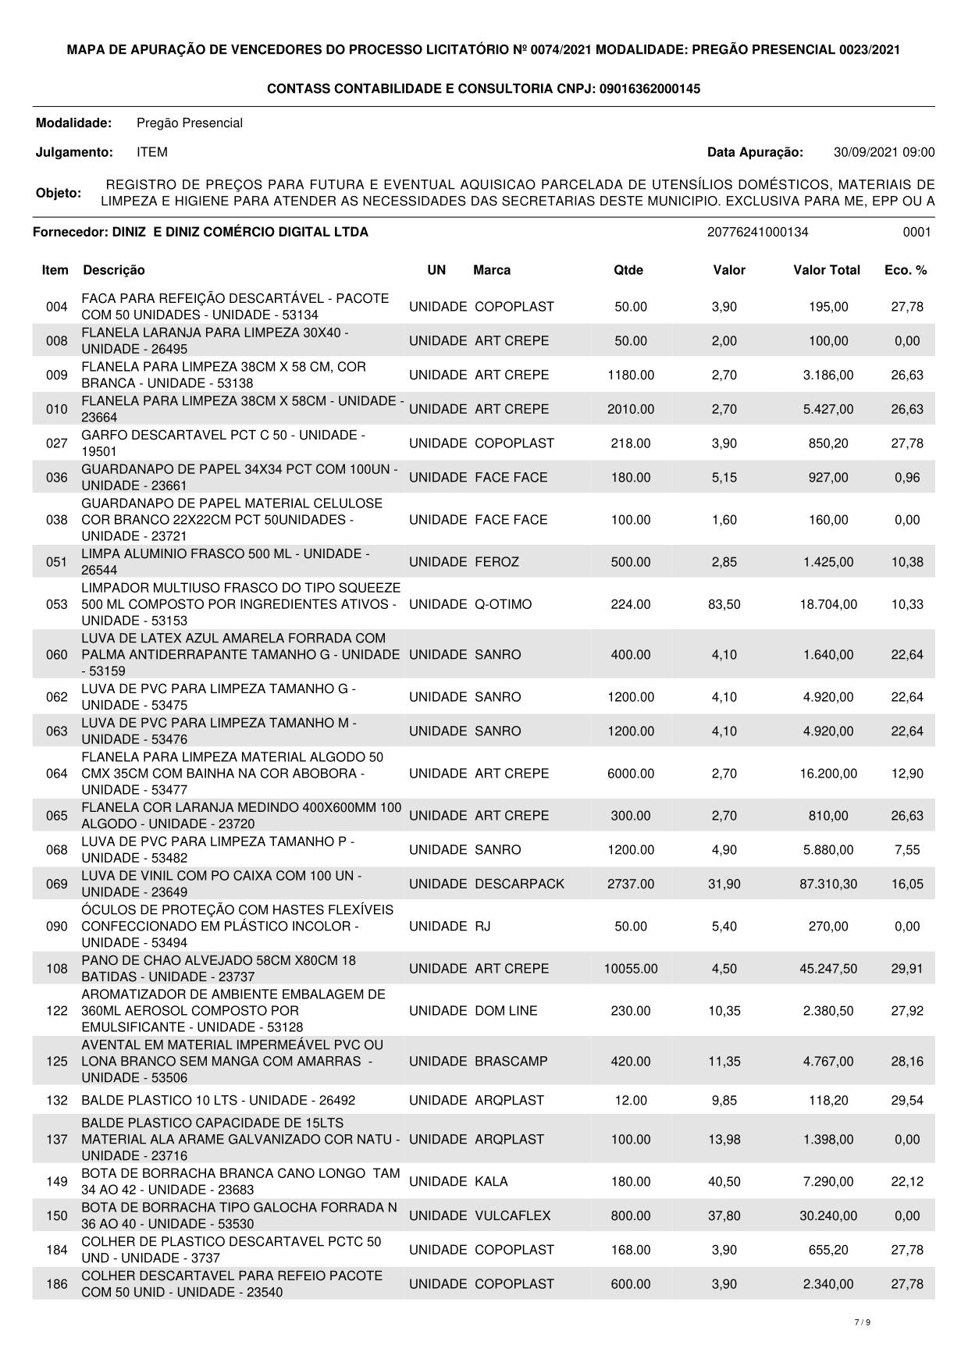
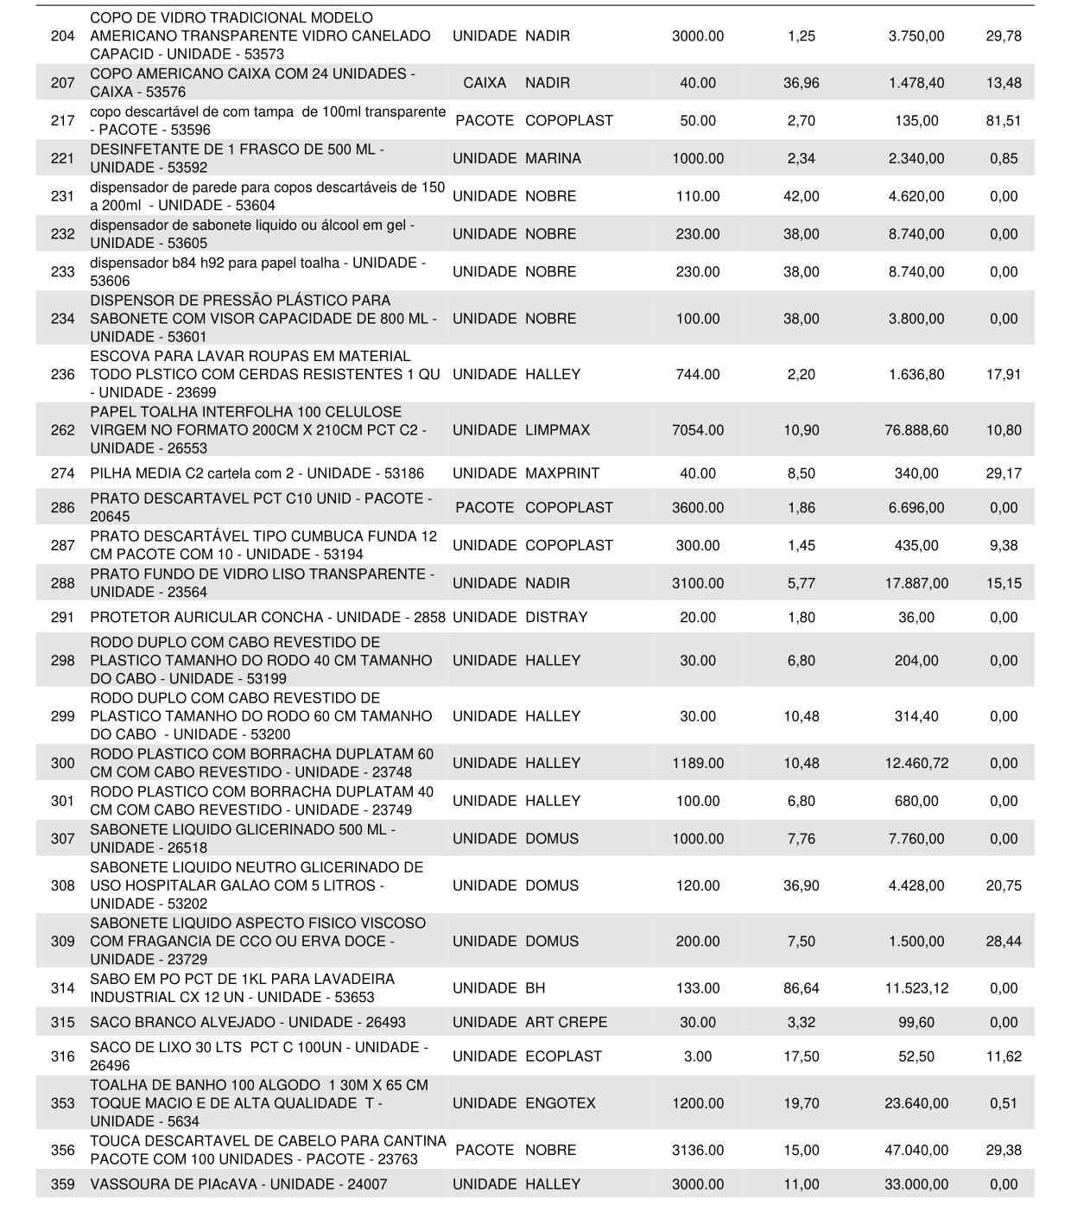

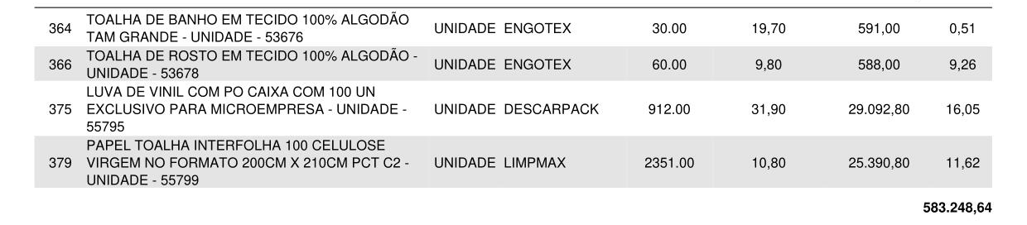

Prefeitura Municipal de Buritizeiro-MG, 01 de Outubro de 2021.

Higor Emanuel Waldolato
Pregoeiro

